附件2：

北京理工大学珠海学院实验报告
ZHUHAI CAMPAUS OF BEIJING INSTITUTE OF TECHNOLOGY
班级 计算机类7班 学号 180021104890 姓名 刘远哲
指导教师 成绩
实验题目 栈及其应用 实验时间

一、实验目的、意义
（1）理解栈的特点，掌握栈的定义和基本操作。
（2）掌握进栈、出栈、清栈运算的实现方法，熟练掌握顺序栈的操作及应用。
二、实验内容及要求
说明1：学生在上机实验时，需要自己设计出所涉及到的函数，同时设计多组输入数据并编写主程序分别调用这些函数，调试程序并对相应的输出作出分析；修改输入数据，预期输出并验证输出的结果，加深对有关算法的理解。
说明2：用数制的转换算法调试顺序栈的基本操作算法。编写主程序调用数制的转换conversion算法，再由conversion调用InitStack、StackEmpty、Push、Pop算法。修改输入数据，预期输出并验证输出的结果，加深对Push和Pop算法的理解。
具体要求：
（1）定义顺序栈，完成栈的基本操作：空栈、入栈、出栈、取栈顶元素等。
（参见教材57~59页）
（2）实现十进制数与n进制数的转换。（参见教材76页）
（3）实现括号匹配的检验。（参见教材77页）
扩展要求（选做）：
（1）表达式求值。（参见教材79页）
（2）迷宫求解。
三、实验所涉及的知识点
栈的定义和表示
掌握栈的基本操作的实现（空栈、入栈、出栈、取栈顶元素，判栈满）

四、实验记录
(调试过程及调试中遇到的问题及解决办法，其他算法的存在与实践等。)
有返回值的函数忘记返回值
N进制转16进制等情况数字应当用字母表示
括号的匹配有多种情况造成失配

五、实验结果及分析
（所输入的数据及相应的运行结果，运行结果要有提示信息，运行结果采用截图方式给出。）
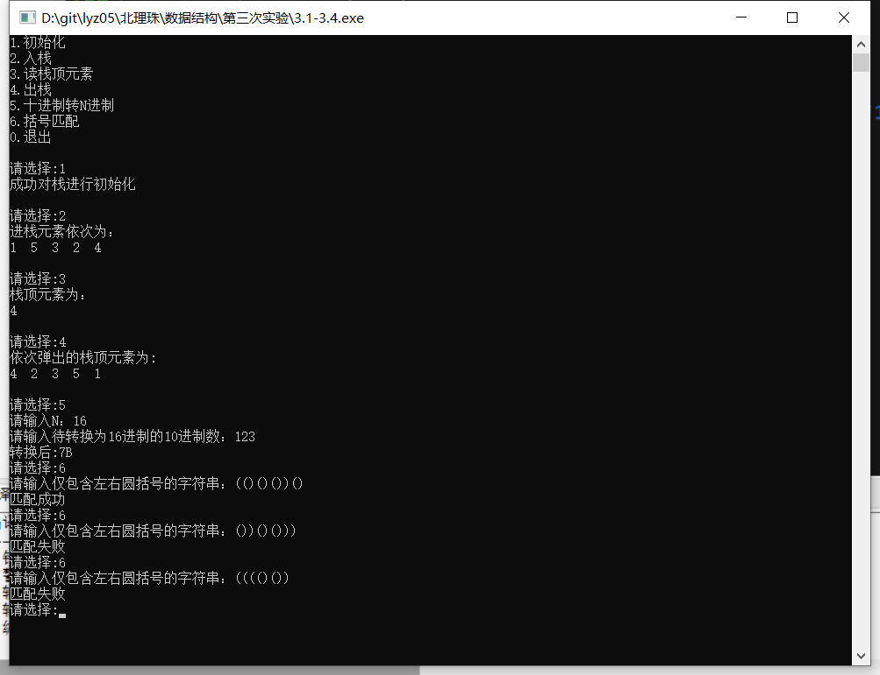

六、总结与体会
（调试程序的心得与体会，若实验课上未完成调试，要认真找出错误并分析原因等。）
加深对栈的理解
熟练掌握进制转换的相关知识

七、程序清单(包含注释)
/***顺序栈的实现***/
#include<cstdlib>
#include<iostream>
#include<fstream>
#include<cstring>
using namespace std;

//顺序栈定义
#define OK 1
#define ERROR 0
#define FAIL -1
#define OVERFLOW -2
#define MAXSIZE 100//顺序栈存储空间的初始分配量
typedef int Status;
typedef int SElemType;

typedef struct {
SElemType *base;//栈底指针
SElemType *top;//栈顶指针
int stacksize;//栈可用的最大容量
} SqStack;

//算法3.1 顺序栈的初始化
Status InitStack(SqStack &S) {
//构造一个空栈S
S.base = new SElemType[MAXSIZE];//为顺序栈动态分配一个最大容量为MAXSIZE的数组空间
if (!S.base)
exit(OVERFLOW); //存储分配失败
S.top = S.base; //top初始为base，空栈
S.stacksize = MAXSIZE; //stacksize置为栈的最大容量MAXSIZE
return OK;
}
//算法3.2 顺序栈的入栈
Status Push(SqStack &S, SElemType e) {
// 插入元素e为新的栈顶元素
if (S.top - S.base == S.stacksize)
return ERROR; //栈满
*(S.top++) = e; //元素e压入栈顶，栈顶指针加1
return OK;
}
//算法3.3 顺序栈的出栈
Status Pop(SqStack &S, SElemType &e) {
//删除S的栈顶元素，用e返回其值
if (S.base == S.top)
return ERROR;//栈空
e = *(--S.top); //栈顶指针减1，将栈顶元素赋给e
return OK;
}
//算法3.4 取顺序栈的栈顶元素
SElemType GetTop(SqStack S) {//返回S的栈顶元素，不修改栈顶指针
if (S.top != S.base) //栈非空
return *(S.top - 1); //返回栈顶元素的值，栈顶指针不变
return ERROR;
}

Status Trans(int n,int num)
{
SqStack s; //定义栈
SElemType e;
InitStack(s); //初始化栈
while (num)
{
int t = num%n; //取出每一位
Push(s,t); //压栈
num /= n;
}
cout << "转换后:";
while (Pop(s,e)!=ERROR) //退栈直到栈底
if (e<=9) cout << e; else cout << char('A'+(e-10));
cout << endl;
return OK;
}

Status Match(char s[])
{
SqStack S;
SElemType e;
InitStack(S);
for (int i=0;i<(int)strlen(s);i ++)
{
if (s[i]=='(')
{
if (Push(S,s[i])==ERROR) //压入左括号
return ERROR;
} else if (s[i]==')')
{
if (Pop(S,e)==ERROR) //弹出右括号
return FAIL; //右括号多了
} else return ERROR;
}
if (Pop(S,e)==ERROR) return OK; //左括号多了
else return FAIL;
}

int main() {
SqStack s;
int choose, flag = 0,n,num;
SElemType j, t;
cout << "1.初始化\n";
cout << "2.入栈\n";
cout << "3.读栈顶元素\n";
cout << "4.出栈\n";
cout << "5.十进制转N进制\n";
cout << "6.括号匹配\n" ;
cout << "0.退出\n\n";

choose = -1;
while (choose != 0) {
cout << "请选择:";
cin >> choose;
switch (choose) {
case 1://算法3.1 顺序栈的初始化
if (InitStack(s)) {
flag = 1;
cout << "成功对栈进行初始化\n\n";
} else
cout << "初始化栈失败\n\n";
break;
case 2: {//算法3.2 顺序栈的入栈
fstream file;
file.open("SqStack.txt");//
if (!file) {
cout << "错误！未找到文件！\n\n" << endl;
exit(ERROR);
}
if (flag) {
flag = 1;
cout << "进栈元素依次为：\n";
while (!file.eof()) {
file >> j;
if (file.fail())
break;
else {
Push(s, j);
cout << j << " ";
}
}
cout << endl << endl;
} else
cout << "栈未建立，请重新选择\n\n";
file.close();
}
break;
case 3://算法3.3 顺序栈的出栈
if(flag != -1 && flag != 0)
cout << "栈顶元素为：\n" << GetTop(s) << endl << endl;
else
cout << "栈中无元素，请重新选择\n" << endl;
break;
case 4://算法3.4 取顺序栈的栈顶元素
cout << "依次弹出的栈顶元素为:\n";
while (Pop(s, t)){
flag = -1;
cout << t << " ";
}
cout << endl << endl;
break;
case 5:
cout << "请输入N：";
cin >> n;
cout << "请输入待转换为" << n << "进制的10进制数：";
cin >> num;
Trans(n,num);
break;
case 6:
char s[MAXSIZE];
cout << "请输入仅包含左右圆括号的字符串：";
cin >> s;
Status ret = Match(s);
if (ret==OK)
cout << "匹配成功" << endl;
else if(ret==FAIL)
cout << "匹配失败" << endl;
else if(ret==ERROR)
cout << "匹配出错" << endl;
break;
}
}
return 0;
}

